Lesson 23

Culture

La cultura

In this Spanish lesson you learn to
- Discuss movies, music, theater and art
- Report what someone said
- Hypothesize about future events
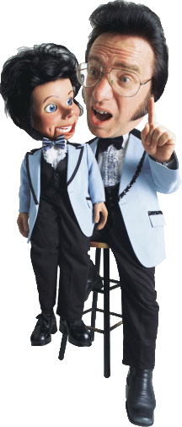
Vocab Canvas

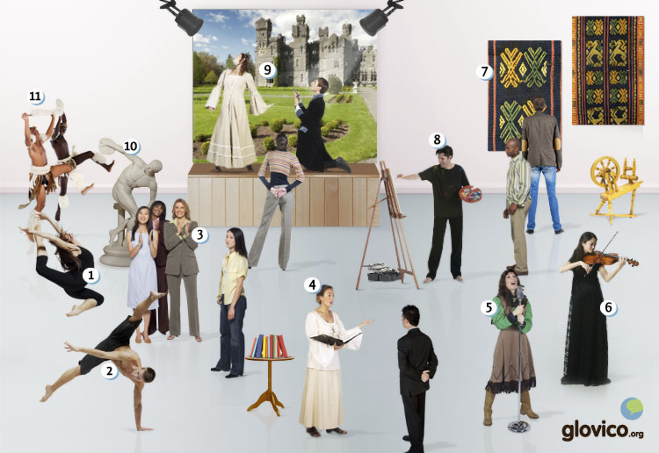

Talking

Arts
You are discussing the picture below which you have recently seen in an art gallery with a friend and drift of into a discussion of arts in general: is art important for you, which arts do you like?

Thinking
- Think about your opinion of the picture below.
- Consider how history would have been different if there wouldn't be any artists.

Talking
- Discuss the picture with your language teacher.
- Give him or her your opinion on how history would have been different without artists.

Optional
- Further discuss how the future would look like if there was a sudden increase in the number of artists.

Story telling
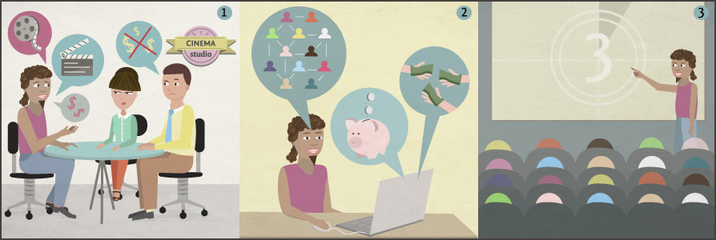

Writing

Write a blog post "Culture 2.0"
Write about the current cultural life of the country whose language you are studying. Consider painting, music, theater as well as literature. What are current topics? And who are the upcoming artists that one should keep an eye on?

Preparation
- Do some research on upcoming artists in the country whose language you are studying.
- Think about the success they might have in the future and their impact on cultural life.

Writing
- Describe the current cultural scene.
- Hypothesize how it might be shaped 10 years from now by these young artists.

Review
- Check your spelling and review your grammar.
- Once you are happy with the blog article, send it to your teacher so he or she can review it.

Reading

La sección cultural
María y el tango
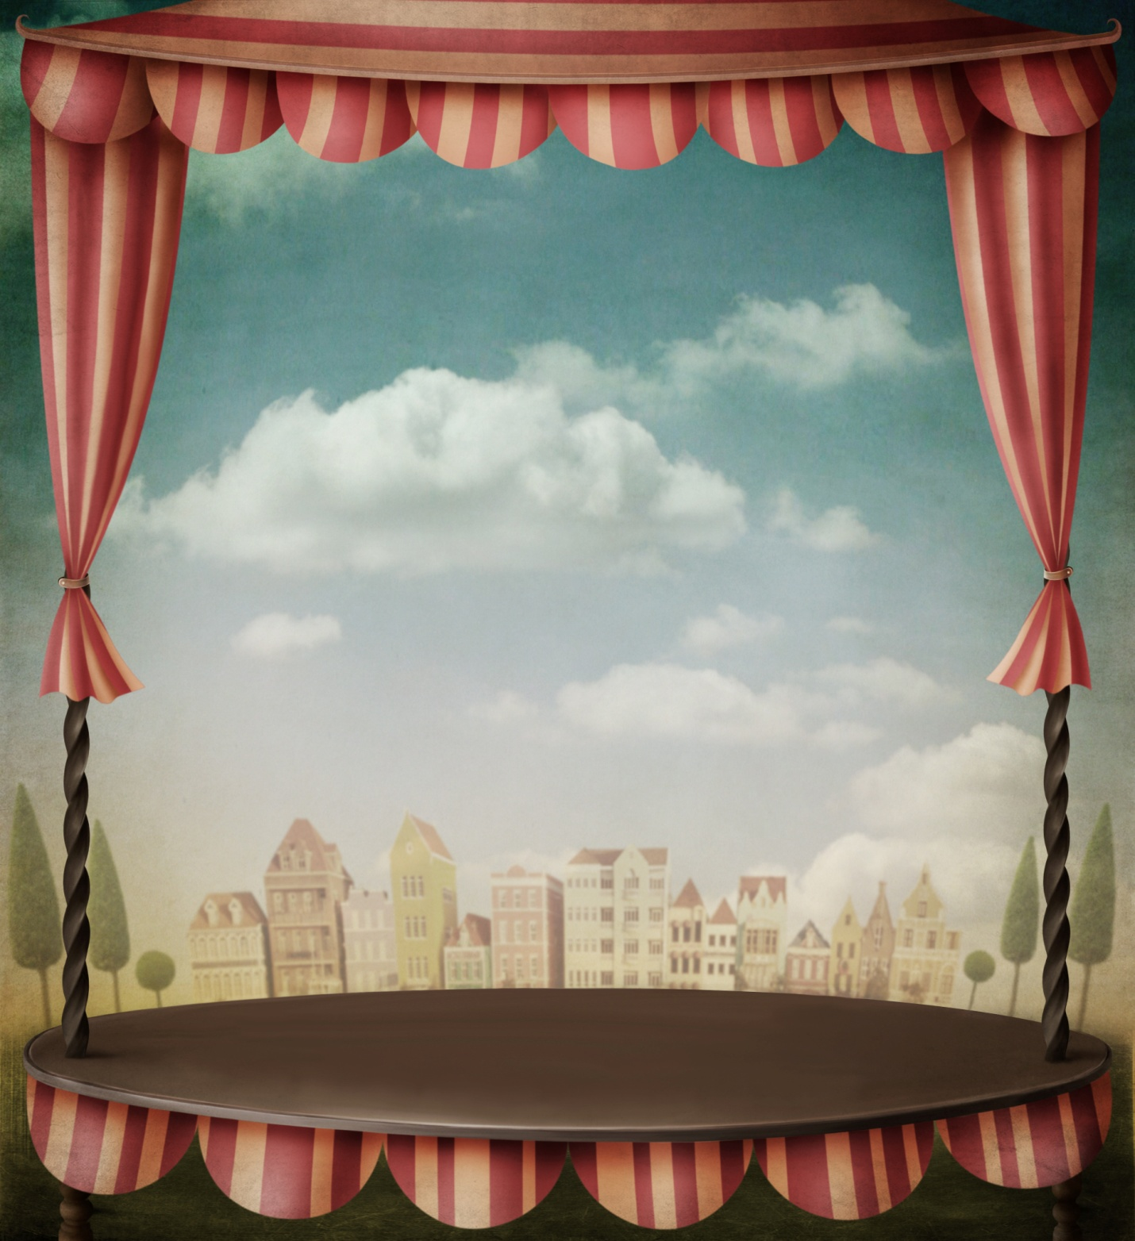
La cantante argentina, acompañada de una orquesta de ocho músicos y amigos de Buenos Aires, da una vuelta por Chile con conciertos en Santiago, Valparaíso y Concepción. Su tango se distingue con un estilo marcado, muy melódico y capaz de producir una fuerte reacción emocional en el público.
La tempestad de William Shakespeare
El duque de Milán se encuentra en una isla desierta llena de duendes, hadas y otros seres fantásticos después de naufragar con su buque. La compañía con su director Miguel Candela realiza una interpretación excelente de esa obra clásica sobre el amor, el poder y el perdón.
Exposición de fotografías
Este domingo se inaugura una exposición del fotógrafo estadounidense Mark Saunders en el Museo de Arte Contemporáneo. Se muestran sus obras impresionantes en blanco y negro de las guerras en Afganistán e Irak.
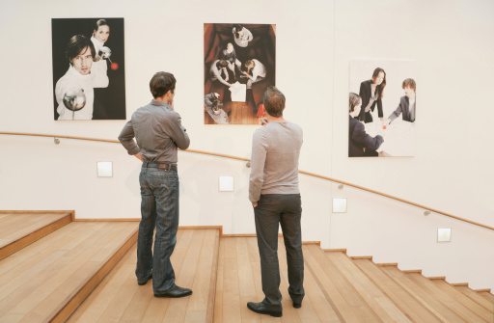

¿Qué sería más interesante?
Isabel: ¿Has visto la sección cultural de hoy?
Juan: Sí, sería muy interesante ver la exposición del fotógrafo de los Estados Unidos.
Isabel: Deberíamos comprar entradas para el espectáculo de tango pronto, me dijeron que se acabarían rápidamente. María es una cantante buenísima.
Juan: ¿Podrías irte con otro amigo? No me gustaría escuchar el tango. ¡Hay que bailarlo!
Isabel: Vale. Preguntaré a Ana, a ella le gusta el tango también.
Juan: ¿Y qué te parecería ir a la exposición en el Museo de Arte Contemporáneo hoy?
Isabel: Me encantaría.

Culture

Jorge Luis Borges

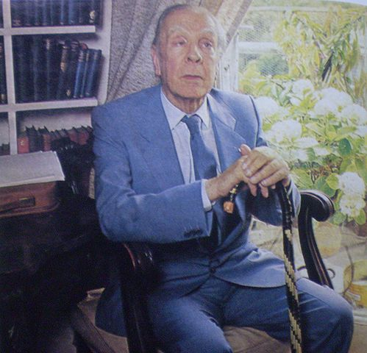
"Como todos los hombres de la Biblioteca, he viajado en mi juventud; he peregrinado en busca de un libro, acaso del catálogo de catálogos; ahora que mis ojos casi no pueden descifrar lo que escribo, me preparo a morir a unas pocas leguas del hexágono en que nací. Muerto, no faltarán manos piadosas que me tiren por la baranda; mi sepultura será el aire insondable: mi cuerpo se hundirá largamente y se corromperá y disolverá en el viento engendrado por la caída, que es infinita. Yo afirmo que la Biblioteca es interminable. Los idealistas arguyen que las salas hexagonales son una forma necesario del espacio absoluto o, por lo menos, de nuestra intuición del espacio. Razonan que es inconcebible una sala triangular o pentagonal. (Los místicos pretenden que el éxstasis les revela una cámara circular con un gran libro circular de lomo continuo, que da toda la vuelta de las paredes; pero su testimonio es sospecho; sus palabras, oscuras. Ese libro cíclico es Dios.) Básteme, por ahora, repetir el dictamen clásico: La Biblioteca es una esfera cuyo centro cabal es cualquier hexágono, cuya circunferencia es inaccesible." (Jorge Luis Borges, Ficciones, 1971)
Borges, an Argentinian author and translator, was born in 1899 and lived until 1986. His work, as you see in the above fragment from "La Biblioteca de Babel" circulates around fictionality and frequently uses themes like libraries, dreams or labyrinths. While he spent his youth in Europe he returned to Argentina in 1921 where he spent most of his career. Although today he stands in the shadow of grand Latin American authors such as Gabriel García Márquez, Octavio Paz or Pablo Neruda (who all received Nobel Prizes), he is still one of the predominant Latin American authors. If you ever get a hold of one of his books, see for yourself!
Picture: (c) Revista Gente y la actualidad . Octubre Diciembre 1983. Buenos Aires, Argentina

Grammar

Conditional
To express hypotheses or polite wishes you use the conditional. In fact you have already used it for a while in expressions such as me gustaría or me encantaría.

Regular verbs in the conditional
The conditional of regular verbs is formed by adding the -er/-ir imperfect endings to the infinitive form of the verb. The endings are the same for all three regular conjugation groups.
 | hablar | beber | vivir
yo | hablar + ía | beber + ía | vivir + ía
tú | hablar + ías | beber + ías | vivir + ías
él, ella, usted | hablar + ía | beber + ía | vivir + ía
nosotros/as | hablar + íamos | beber + íamos | vivir + íamos
vosotros/as | hablar + íais | beber + íais | vivir + íais
ellos, ellas, ustedes | hablar + ían | beber + ían | vivir + ían

Irregular verbs in the conditional
All irregular verbs in the conditional have the same irregularities as their respective future tense forms.

Verbs that form the conditional with verb stem + dr
Poner, salir, tener and venir form the conditional by adding dr to the verb stem.
 | poner | salir | tener | venir
yo | pondr + ía | saldr + ía | tendr + ía | vend + ía
tú | pondr + ías | saldr + ías | tendr + ías | vend + ías
él, ella, usted | pondr + ía | saldr + ía | tendr + ía | vend + ía
nosotros/as | pondr + íamos | saldr + íamos | tendr + íamos | vend + íamos
vosotros/as | pondr + íais | saldr + íais | tendr + íais | vend + íais
ellos, ellas, ustedes | pondr + ían | saldr + ían | tendr + ían | vend + ían

Verbs that form the conditional with verb stem + r
Haber, poder, querer and saber form the conditional by adding r to the verb stem.
 | haber | poder | querer | saber
yo | habr + ía | podr + ía | querr + ía | sabr + ía
tú | habr + ías | podr + ías | querr + ías | sabr + ías
él, ella, usted | habr + ía | podr + ía | querr + ía | sabr + ía
nosotros/as | habr + íamos | podr + íamos | querr + íamos | sabr + íamos
vosotros/as | habr + íais | podr + íais | querr + íais | sabr + íais
ellos, ellas, ustedes | habr + ían | podr + ían | querr + ían | sabr + ían

Verbs with an irregular verb stem
Decir and hacer form the conditional with irregular verb stems.
 | decir | hacer
yo | dir + ía | har + ía
tú | dir + ías | har + ías
él, ella, usted | dir + ía | har + ía
nosotros/as | dir + íamos | har + íamos
vosotros/as | dir + íais | har + íais
ellos, ellas, ustedes | dir + ían | har + ían

Uses of the conditional

Hypothesize
With the conditional you can express actions or events that might happen.
Volvería a Chile para hacer vino. | I would return to Chile to make wine.
Abrirían un restaurante. | They would open a restaurant.

Report what someone said
To report what somebody said in the past relating to a future event (from his or her position in the past), you use the conditional.
Mi amigo me dijo que vendría hoy. | My friend said he would come today.
Su madre le preguntó si podría traerle las compras. | HIs mother asked him whether he could bring the shopping.

Give advice
With the conditional you can give others advise by expressing what you would do in their position.
En tu lugar vendería la casa. | In your position I would sell the house.
Yo que ella viajería el mundo. | In her position I would travel the world.

Express polite wishes
You can express polite wishes with the conditional. Note that for querer, the imperfect (Quería preguntarle algo.) is typically used.
¿Podría traerme la carta? | Could you bring me the menu?
¿Serían ustedes tan amables de acompañarnos? | Would you be so kind to join us?

Express what should happen: debería + infinitive
To express what should happen, you can use a construction with debería + infinite.
Debería terminar pronto. | It should finish soon.
Deberías comprar las entradas ahora. | You should buy the tickets now.

Vocabulary
Spanish | English
el teatro | theater
la obra de teatro | play
el acto | act
el telón | curtain
el/la director/a | director
aplaudir | to applaud, to clap
el papel principal | main part
la danza | dance
la presentación | presentation
el ballet | ballet
actuar | to perform, to act
la pintura | painting
la fotografía | photography
el/la artista | artist
el retrato | portrait
el arte contemporáneo | contemporary art
la exposición | exposition
la audioguía | audioguide
el guía | guide
la colección | collection
cantar | to sing
la orquesta | orchestra
el instrumento | instrument
la guitarra | guitar
el piano | piano
el violín | violin
la banda | band
el poema | poem
el cuento | short story
la literatura | literature
el/la autor/a | author
la novela | novel
la sección | section
el/la cantante | singer
distinguirse | to distinguish, to stand out
el estilo | style
marcado/a | marked, accentuated
melódico | melodic
la reacción | reaction
emocional | emotional
la tempestad | storm
la isla | island
desierto/a | deserted
naufragar | to sink, to be shipwrecked
el buque | vessel
lleno/a | full
el duende | elf
la hada | fairy
el ser fantástico | fantastic being
el amor | love
el poder | power
el perdón | forgiveness
inaugurar | to inaugurate, to open
estadounidense | US citizen, from the US
impresionante | impressing
el espectáculo | show
acabarse | to run out

